**Московский государственный технический**

**университет им. Н.Э. Баумана**

Факультет «Информатика и системы управления»

Кафедра ИУ5 «Системы обработки информации и управления»

Курс «Базовые компоненты интернет-технологий»

отчёт

по лабораторной работе №4.

|  |  |  |
| --- | --- | --- |
| Выполнила: |  | Проверил: |
| студентка группы ИУ5-32 |  | преподаватель каф. ИУ5 |
| Честнова Е. А. |  | Гапанюк Ю. Е. |
|  |  |  |

Москва, 2020 г.

Описание задания

Разработать программу, реализующую работу с файлами.

1. Программа должна быть разработана в виде приложения Windows Forms на языке C#. По желанию вместо Windows Forms возможно использование WPF.

2. Добавить кнопку, реализующую функцию чтения файла в список слов List<string>.

3. Для выбора имени файла используется класс OpenFileDialog, который открывает диалоговое окно с выбором файла. Ограничить выбор только файлами с расширением «.txt».

4. Для чтения из файла рекомендуется использовать статический метод ReadAllText() класса File (пространство имен System.IO). Содержимое файла считывается методом ReadAllText() в виде одной строки, далее делится на слова с использованием метода Split() класса string. Слова сохраняются в список List<string>.

5. При сохранении слов в список List<string> дубликаты слов не записываются. Для проверки наличия слова в списке используется метод Contains().

6. Вычислить время загрузки и сохранения в список с использованием класса Stopwatch (пространство имен System.Diagnostics). Вычисленное время вывести на форму в поле ввода (TextBox) или надпись (Label).

7. Добавить на форму поле ввода для поиска слова и кнопку поиска. При нажатии на кнопку поиска осуществлять поиск введенного слова в списке. Слово считается найденным, если оно входит в элемент списка как подстрока (метод Contains() класса string).

8. Добавить на форму список (ListBox). Найденные слова выводить в список с использованием метода «название_списка.Items.Add()». Вызовы метода «название_списка.Items.Add()» должны находится между вызовами методов «название_списка.BeginUpdate()» и «название_списка. EndUpdate()».

9. Вычислить время поиска с использованием класса Stopwatch. Вычисленное время вывести на форму в поле ввода (TextBox) или надпись (Label).

Диаграмма классов

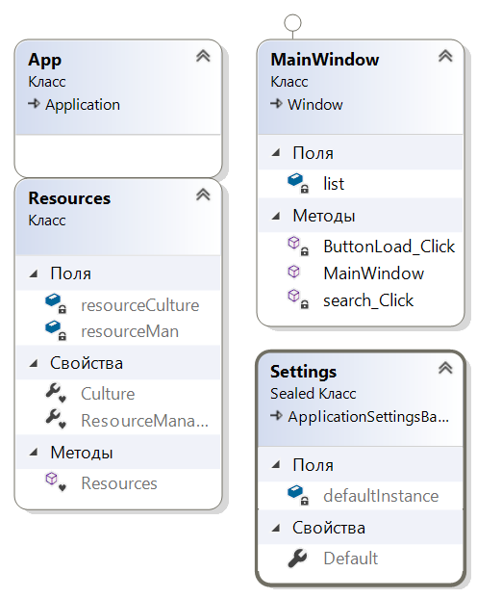

Текст программы

using Microsoft.Win32;

using System.Diagnostics;

namespace WpfApp1

{

/// <summary>

/// Логика взаимодействия для MainWindow.xaml

/// </summary>

///

public partial class MainWindow : Window

{

public MainWindow()

{

InitializeComponent();

}

List<string> list = new List<string>();

private void ButtonLoad_Click(object sender, RoutedEventArgs e)

{

OpenFileDialog fd = new OpenFileDialog();

fd.Filter = "текстовые файлы|*.txt";

if (fd.ShowDialog() == true )

{

Stopwatch timer = new Stopwatch();

timer.Start();

string text = File.ReadAllText(fd.FileName);

string[] arr = text.Split(' ');

foreach (string str in arr)

{

str.Trim();

if (!string.IsNullOrWhiteSpace(str) && !list.Contains(str)) list.Add(str);

}

this.textBox1.Text = list.Count.ToString();

timer.Stop();

TimeSpan time = timer.Elapsed;

this.textBox1.Text = "время работы: " + time.ToString();

}

else {

MessageBox.Show("Файл не был выбран");

}

}

private void search_Click(object sender, RoutedEventArgs e)

{

string word = textBoxSearch.Text.Trim().ToLower();

if (!string.IsNullOrWhiteSpace(word) && list.Count != 0) {

List<string> search = new List<string>();

Stopwatch timer = new Stopwatch();

timer.Start();

foreach (string str in list) {

if (str.ToLower().Contains(word)) search.Add(str);

}

this.listBox1.ItemsSource = search;

timer.Stop();

if (search.Count==0) MessageBox.Show("Словов не найдено");

TimeSpan time = timer.Elapsed;

this.textBox1.Text = "время работы: " + time.ToString();

}

else

{

MessageBox.Show("Выберите файл и введите слово для посика");

}

}

}

}

<Window x:Class="WpfApp1.MainWindow"

xmlns="http://schemas.microsoft.com/winfx/2006/xaml/presentation"

xmlns:x="http://schemas.microsoft.com/winfx/2006/xaml"

xmlns:d="http://schemas.microsoft.com/expression/blend/2008"

xmlns:mc="http://schemas.openxmlformats.org/markup-compatibility/2006"

xmlns:local="clr-namespace:WpfApp1"

mc:Ignorable="d"

Title="Работа с текстовыми файлами" Height="750" Width="800">

<Grid x:Name="grid1">

<Grid.RowDefinitions>

<RowDefinition Height="*"></RowDefinition>

<RowDefinition Height="*"></RowDefinition>

<RowDefinition Height="0.25*"></RowDefinition>

</Grid.RowDefinitions>

<Grid.ColumnDefinitions>

<ColumnDefinition Width="*"></ColumnDefinition>

<ColumnDefinition Width="0.5*"></ColumnDefinition>

<ColumnDefinition Width="0.5*"></ColumnDefinition>

</Grid.ColumnDefinitions>

<TextBox x:Name="textBox1" Grid.Column="0" Grid.Row="3" Grid.ColumnSpan="3" Background="#ffdccf" Margin="100,10,100,10" Padding="5,1,5,1" HorizontalContentAlignment="Center" FontSize="26" BorderThickness="0,0,0,0" />

<Button x:Name="button1" Cursor="Hand" Grid.Column="0" Grid.Row="0" Grid.RowSpan="2" VerticalAlignment="Center" HorizontalAlignment="Center" Padding="20,20,20,20" Content="Выбрать файл" FontSize="30" Click="ButtonLoad_Click" />

<TextBox x:Name="textBoxSearch" Grid.Column="2" Grid.Row="0" Grid.RowSpan="2" Height="40" Width="180" FontSize="18" />

<Button x:Name="search" Grid.Column="1" Grid.Row="0" Grid.RowSpan="2" VerticalAlignment="Center" HorizontalAlignment="Center" Padding="20,20,20,20" Content="поиск слова:" FontSize="24" Click="search_Click" />

<ListBox x:Name="listBox1" Grid.Column="1" Grid.Row="1" Grid.ColumnSpan="2" Width="150" Height="200" FontSize="24" />

<Grid.Background>

<SolidColorBrush Color="#ffdccf" />

</Grid.Background>

</Grid>

</Window>

Анализ результатов

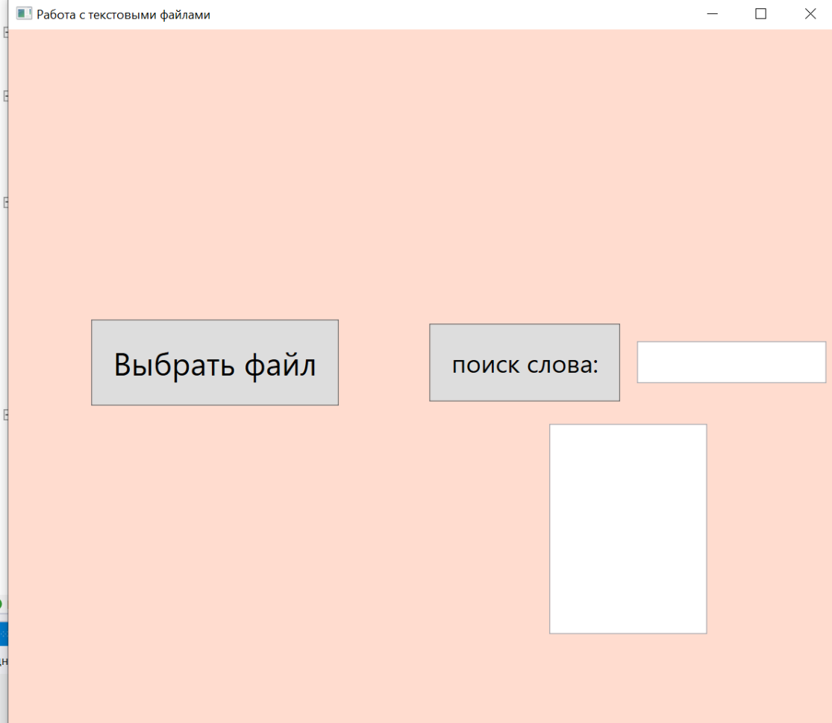

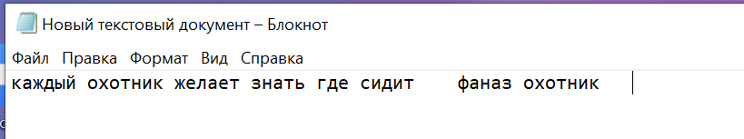Выбран файл:

